LAPORAN RESMI

GRAFIKA KOMPUTER

**PERTEMUAN III**

**MEWARNAI OBJECT**



**NIM : 21104410016**

**NAMA : Mohammad Amir Fatkhi Zen**

**JURUSAN : Teknik Informatika**

**KELAS : TI 4A**

**JURUSAN TEKNIK INFORMATIKA**

**FAKULTAS TEKNOLOGI INFORMASI**

**UNIVERSITAS ISLAM BALITAR**

**2023**

LEMBAR PERSETUJUAN

**PERTEMUAN III**

**MEWARNAI OBJECT**

**NIM : 21104410016**

**NAMA : Mohammad Amir Fatkhi Zen**

**JURUSAN : Teknik Informatika**

**KELAS : TI 4A**

**Disetujui,**

**Blitar, … Mei 2023**

**Dosen**

**Mohammad Faried Rahmat, S.ST., M.Tr.T**

**NIDN.**

## Contoh Mewarnai Object

1. **Praktik 1**

Kode :

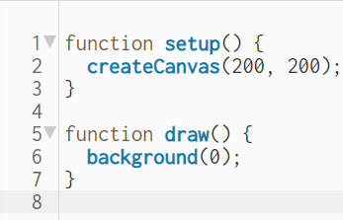

Output :



1. **Praktik 2**

Kode :

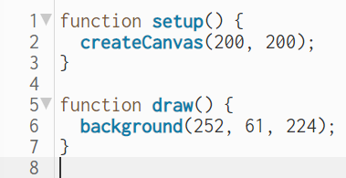

Output :



1. **Praktik 3**

Kode :

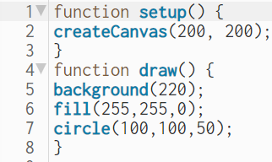

Output :

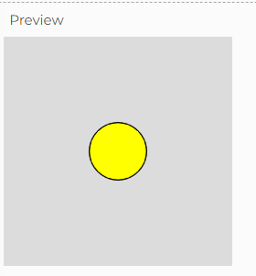

1. **Praktik 4**

Kode :

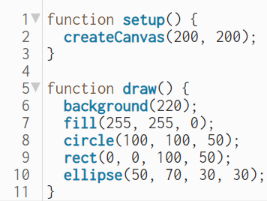

Output :

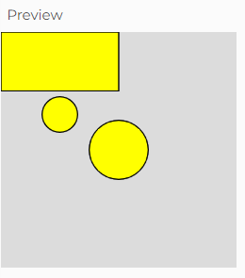

1. **Praktik 5**

Kode :

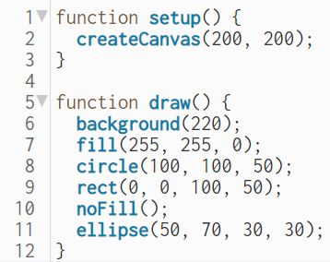

Output :

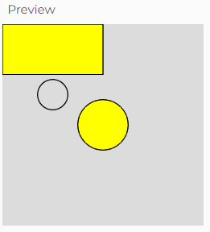

1. **Praktik 6**

Kode :

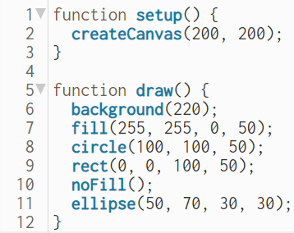

Output :

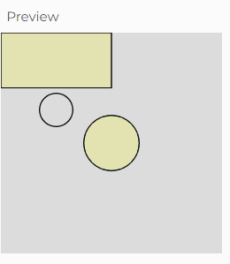

1. **Praktik 7**

Kode :

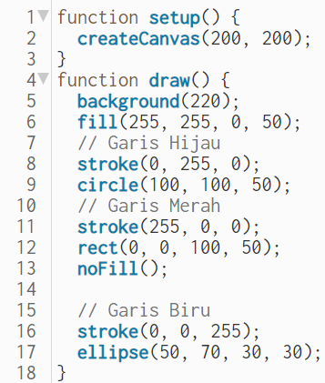

Output :

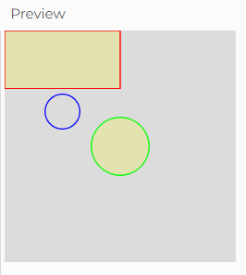

1. **Praktik 8 Ubah Ukuran Garis Warna**

Kode :

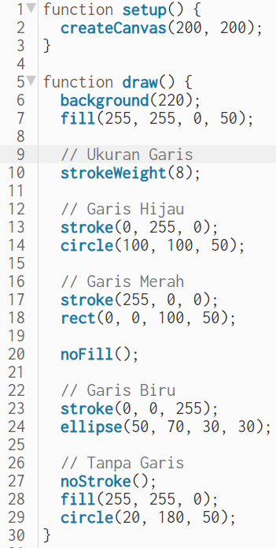

Output :

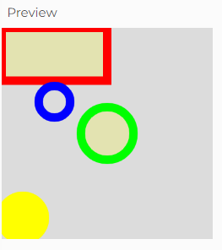

1. **Praktik 9 Contoh Kasus Pewarnaan Beberapa Object**

Kode :

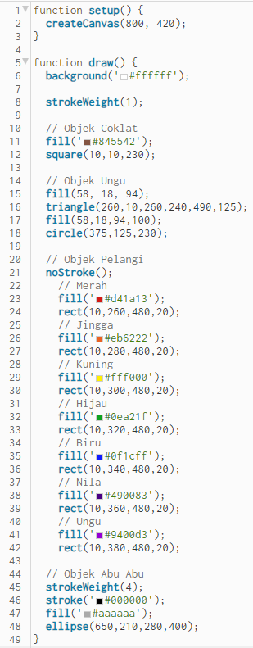

Output :

